
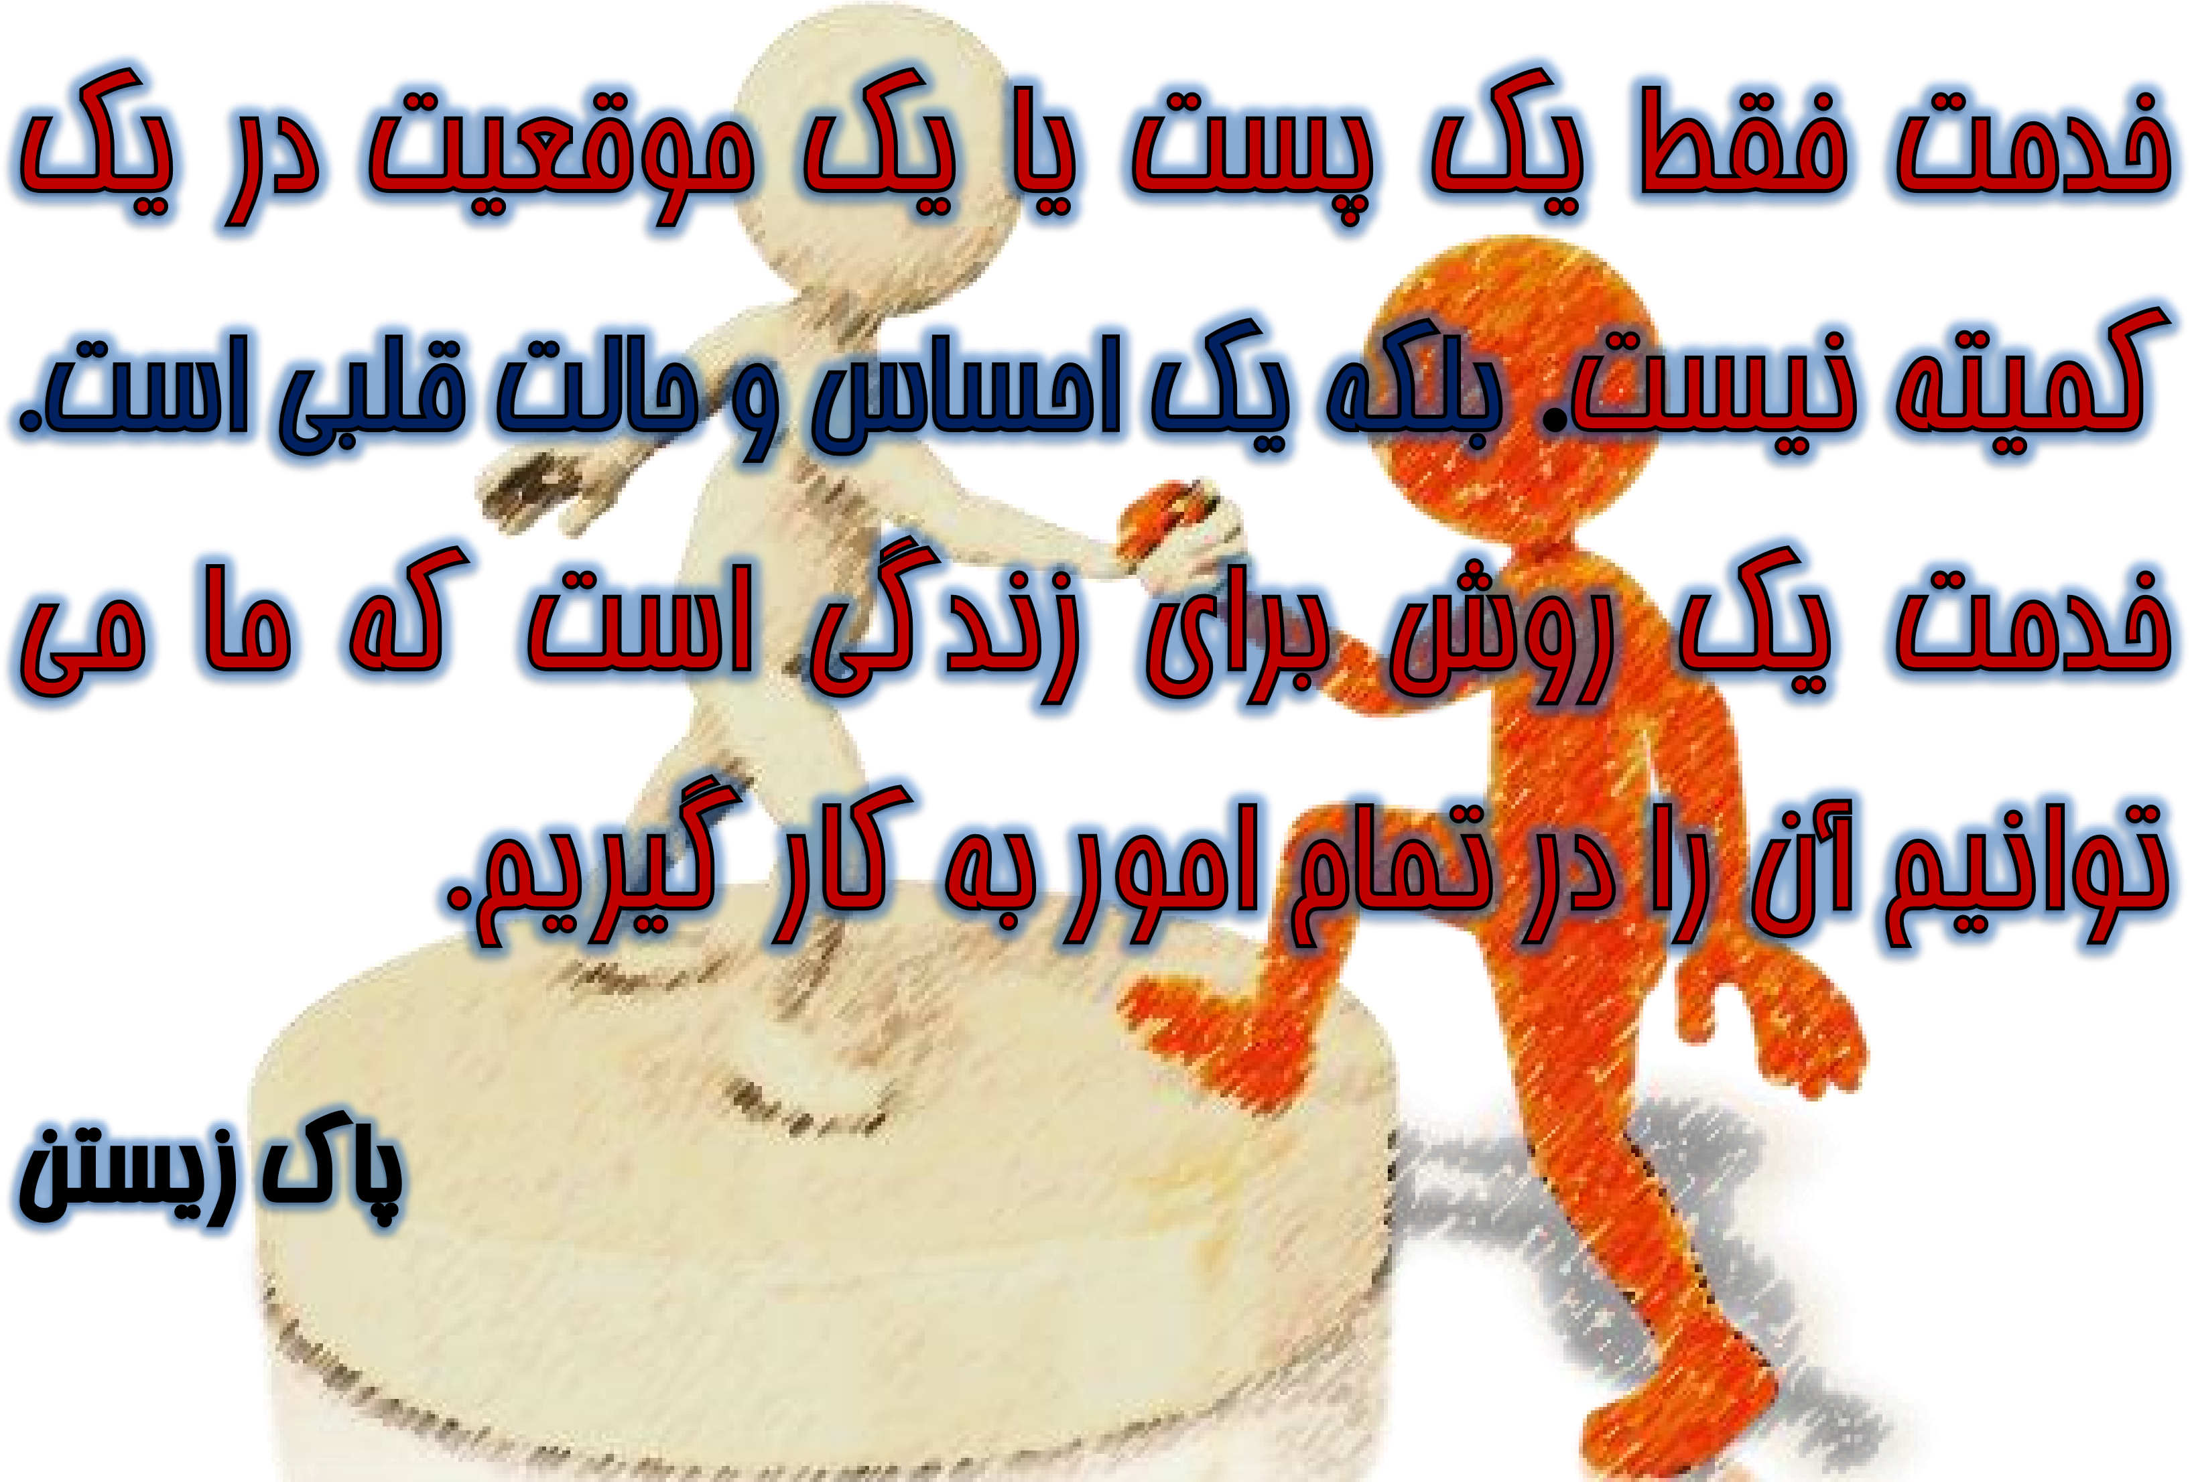

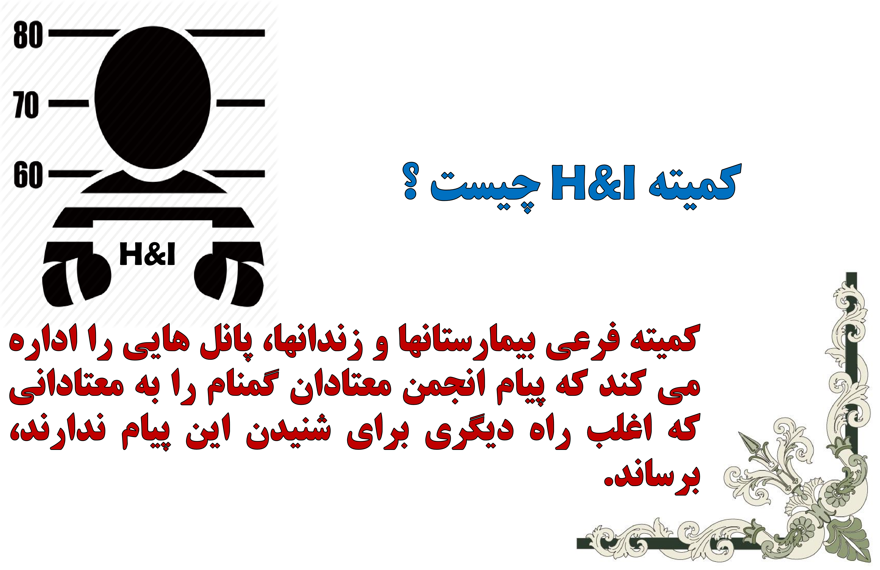

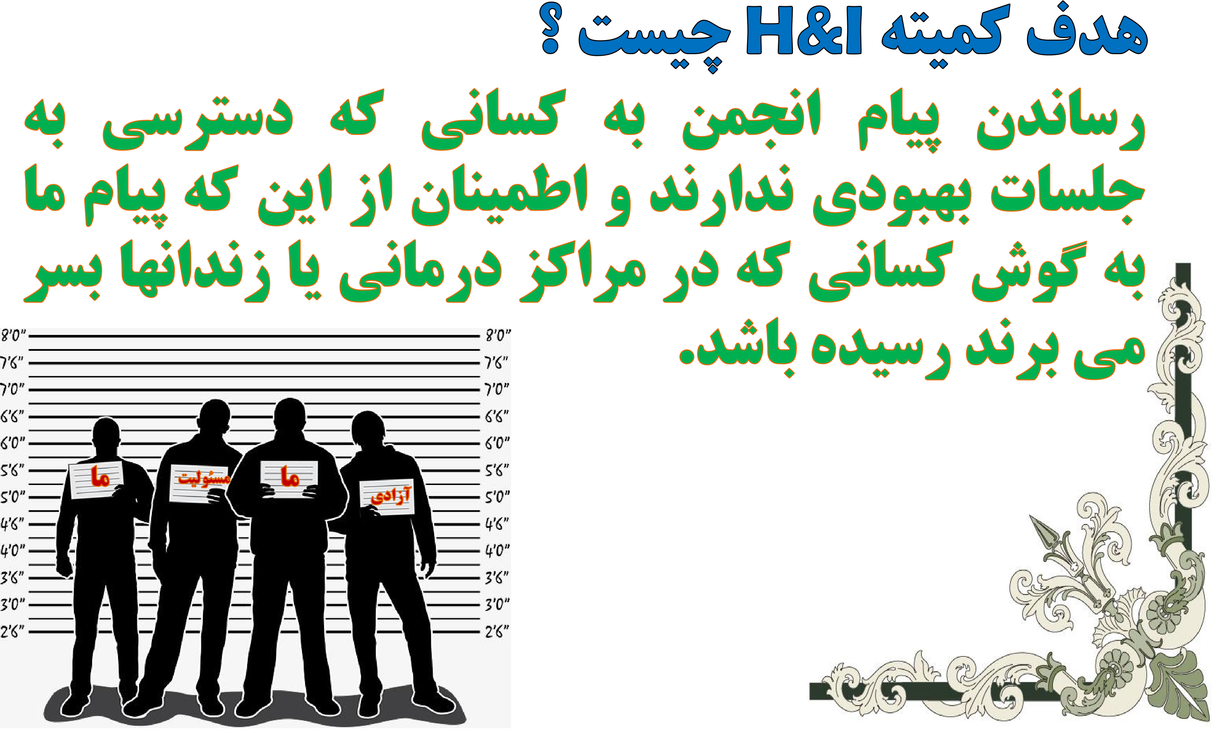
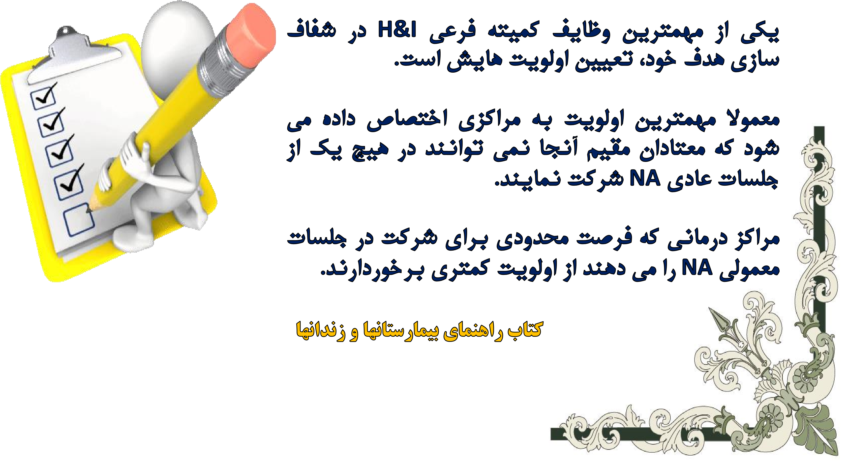

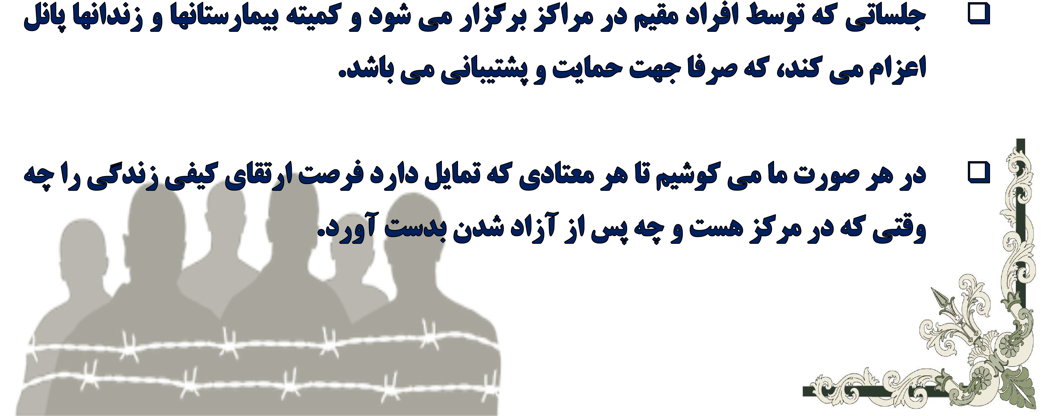
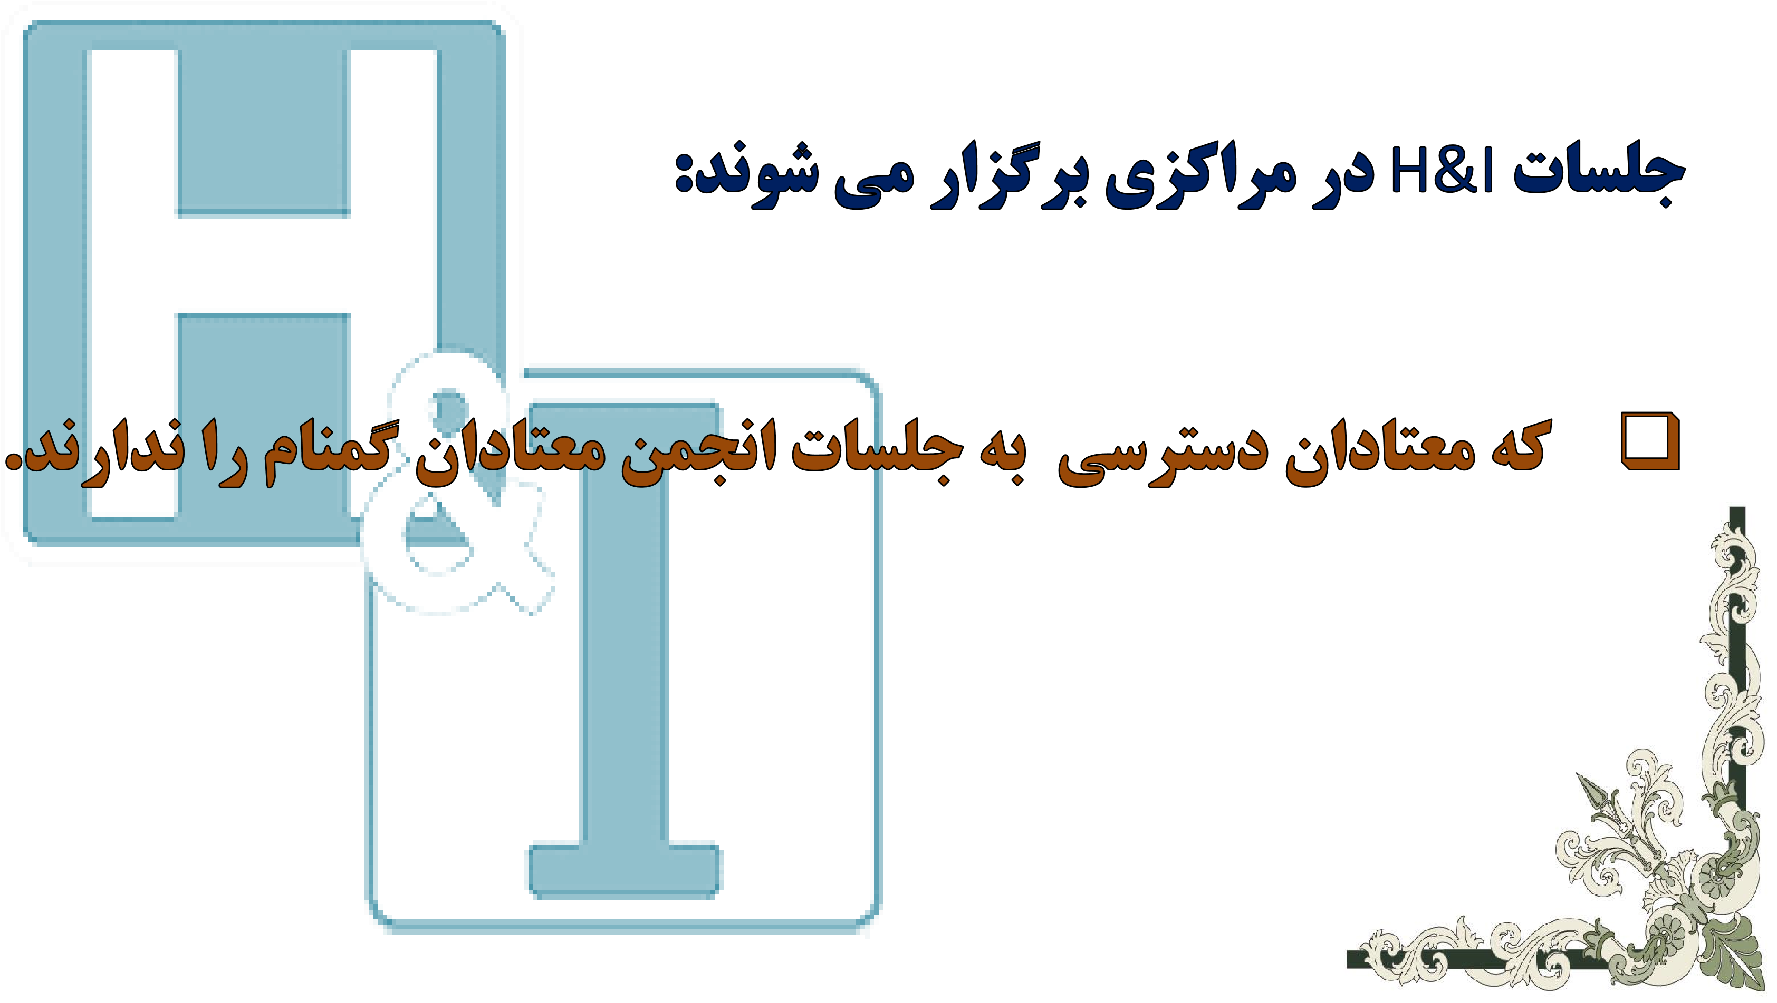

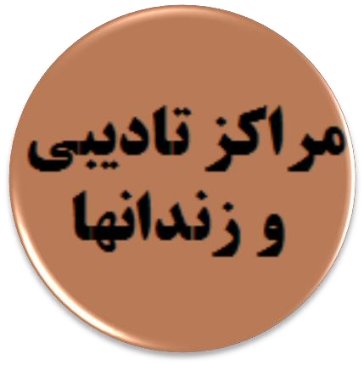

اعزام
پنل

نشريات

ارائه

مراکز

کوتاه

مدت

مراکز

مدت
بلند

معتادان

که

مراکزي

تحمل

حال

در
محکوميت

خود

هستند
.

مراکزي

که

معتادان

جهت

قع

مصرف
تحت

رمان

قرار

مي

گيرند

چند مرکز از کميته درخواست برگززار لسهزه ايز


رس ني دارند و م توان يي برآورده کردن همه تق ض ه را نداريم. وظيفه م چيهت؟
- تشکر و قدرداني مي کنيم.
- در مورد مراکز، اطلاعات دقيق جمع آوري مي کنيم.
- منابع و شرايط لازم را بررسي مي کنيم.
- اولويت بندي مي کنيم)بلندمدت، کوتاه مدت، تاريخ درخواست(
- حضوري و با تواضع مي گوييم در حال حاظر نمي توانيم تقاضاي شما را برآورده کنيم.
- مکاتبات، تماس ها و ارتباطات را ثبت و بايگاني مي کنيم.
- جهت تامين منابع تلاش کرده و ارتباطاتمان را حفظ ميکنيم.
- شرايط و موقعيت آماده شد، وارد عمل مي شويم.
